REQUERIMENTO N° _____ /2025
AUTORIA DO VEREADORA: IARA CAETANO - Republicanos

EMENTA: REQUER QUE SEJA REALIZADA A DESOBSTRUÇÃO DA GALERIA NA RUA JOSÉ RODRIGUES MOURA, NA FRENTE DO Nº 44, NO JARDIM SÃO SEVERINO, RUA DO CEFOR.

Exmo. Sr. Presidente,

Requeiro, na forma do disposto no art. 116, combinado com o art. 119, inciso IV, do Regimento Interno, depois de ouvido o Plenário, que seja direcionado expediente ao Ilmo. Jefferson Luís Dantas Silva que está como Secretário Municipal de Infraestrutura, para que seja REALIZADA A DESOBSTRUÇÃO DA GALERIA NA RUA JOSÉ RODRIGUES DE MOURA, NA FRENTE DO Nº 44, JARDIM SÃO SEVERINO, RUA DO CEFOR.
Justificativa

Venho requerer que seja realizada a desobstrução da galeria que fica na rua supra citada, pois está obstruída e causando extravasamento de sujeiras e dejetos, causando desconforto e mau-cheiro para a população que ali reside.

Sem mais para o momento, reitero votos de cordialidade e respeito.

Sala das Sessões, 24 de setembro de 2025

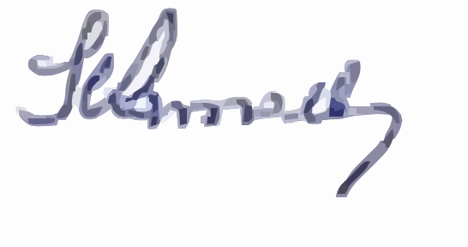
IARA CAETANO
Vereadora/Republicanos

